TLC1-6: Cálculo teórico de la dosis absorbida de ²²³RaCl₂ en pacientes con metástasis ósea derivado de cáncer de próstata resistente a la castración

A. Astudillo-Velázquez^{a,*}, L. Paredes-Gutiérrezª
ª Instituto Nacional de Investigaciones Nucleares, Toluca, Méx., México
*Autor para correspondencia: armando.astudillo@inin.gob.mx

Introducción: El cáncer de próstata es reconocido como el tumor maligno más frecuente del varón mayor de 50 años¹. A pesar de los avances recientes en el tratamiento del cáncer de próstata resistente a la castración metastásico, aún persiste una importante necesidad médica insatisfecha de contar con opciones terapéuticas adicionales, en especial para las metástasis óseas. En enero de 2014, COFEPRIS/SSA autorizó la utilización del ²²³RaCl₂ como el primer emisor-α para metástasis ósea derivado de cáncer de próstata resistente a la castración. Los cálculos de dosis absorbida se han visto comprometidos debido a que el ²²³Ra tiene un decaimiento múltiple (figura 1), la cual debe ser verificada.

Materiales y métodos: La presentación comercial de ²²³Ra se presenta como solución inyectable con una concentración de 1000 kBq/ml. Cada vial de 6 ml contiene 6 MBq de ²²³RaCl₂ en la fecha y hora de referencia. Cada mililitro contiene 1000 kBq que corresponden a 0.53 ηg de ²²³Ra. La ficha técnica indica la forma de obtener el volumen que se habrá de administrar a través de:

A partir de la masa contenida en el volumen administrado, se obtuvo la dosis por partículas-α correspondientes al ²²³Ra a partir de la siguiente expresión.
Donde:

Resultados: A partir de las expresiones anteriores se obtuvo el cálculo de la contribución gamma. Es preciso mencionar que la expresión por contribución gamma es distinta.

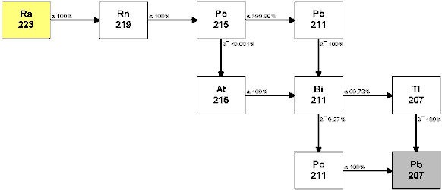
Figura 1: Decaimiento múltiple de ²²³Ra

Conclusiones: Las contribuciones de toda la progenie del ²²³Ra deben ser consideradas con seriedad. A pesar de que las vidas medias a partir del ²¹⁹Rn son muy cortas, las energías son considerables que pueden afectar la integridad del paciente.

Agradecimientos
Al Instituto Nacional de Investigaciones Nucleares, a través de su Departamento de Metrología de Radiaciones Ionizantes, por el apoyo en la verificación de la metodología.

